Приложение А
Диаграмма системы главного меню

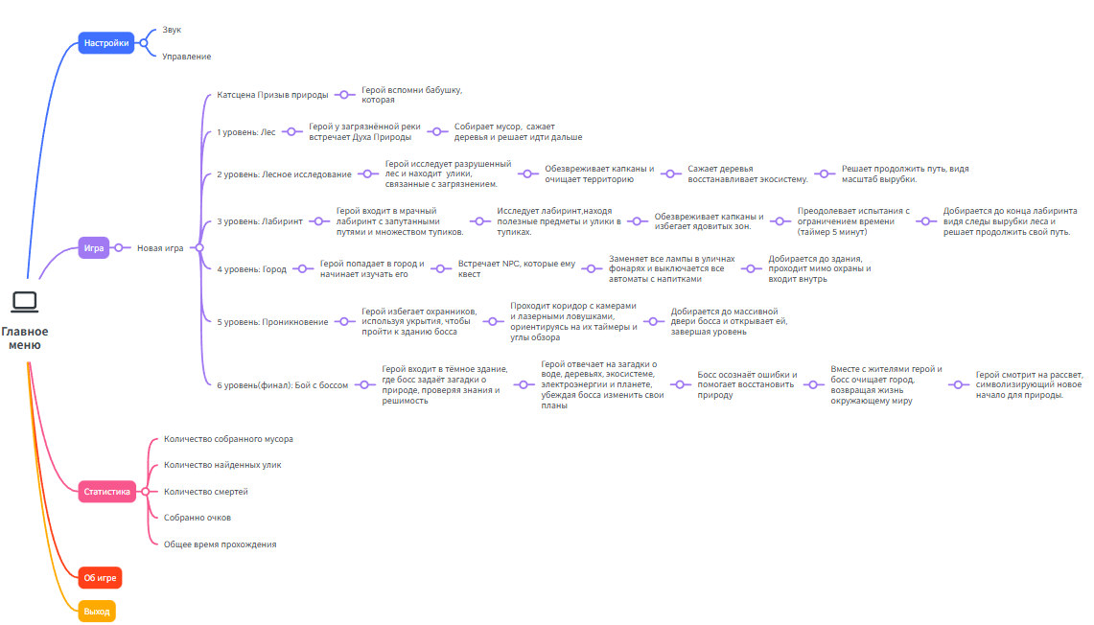
Рисунок А.1 – Диаграмма системы главного меню

